Klasa 7 – biologia – ucho karta pracy

ZADANIE 1. Przeanalizuj rysunek, a następnie wykonaj polecenia.

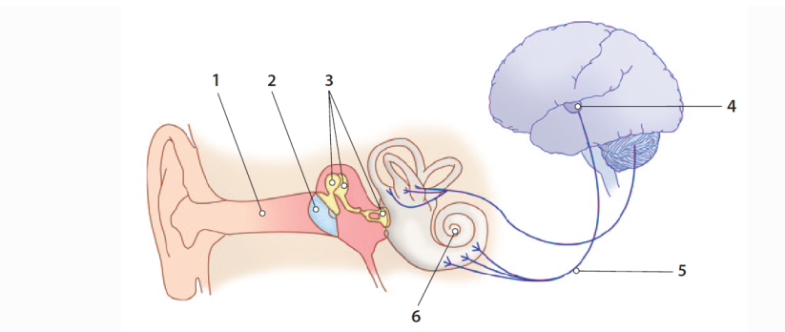
Kiedy dzwoni dzwonek do drzwi, fala dźwiękowa przechodzi przez kolejne części ucha, które odbierają ten bodziec i przekazują informacje do układu nerwowego.
- Uzupełnij tabelę.
Wskaż w odpowiednich miejscach numery, ustalając kolejność, w której poszczególne elementy biorą udział w powstaniu wrażenia słyszenia.

Elementy budowy | kolejność
ślimak | 1 / 2 /3 / 4 / 5 / 6
Nerw słuchowy | 1 / 2/ 3 / 4 / 5 / 6
Błona bębenkowa | 1 / 2 /3 / 4 / 5 / 6
Przewód słuchowy | 1 / 2 /3 / 4 / 5 / 6
Ośrodek słuchu | 1 / 2 /3 / 4 / 5 / 6
Kosteczki słuchowe | 1 / 2 /3 / 4 / 5 / 6

- Przyporządkuj elementy zaznaczone na rysunku do nazw podanych poniżej.
Obok każdej nazwy wskaż numer, którym dany element oznaczono na rysunku.

Elementy budowy | Oznaczenie na schemacie
ślimak | 1 / 2 /3 / 4 / 5 / 6
Nerw słuchowy | 1 / 2/ 3 / 4 / 5 / 6
Błona bębenkowa | 1 / 2 /3 / 4 / 5 / 6
Przewód słuchowy | 1 / 2 /3 / 4 / 5 / 6
Ośrodek słuchu | 1 / 2 /3 / 4 / 5 / 6
Kosteczki słuchowe | 1 / 2 /3 / 4 / 5 / 6

ZADANIE 2. Przyporządkuj elementom budowy ucha ich funkcje. Zaznacz obok nazwy elementu literę odpowiadającą funkcji.

- Małżowina uszna A/B/C/D/E/F
- Błona bębenkowa A/B/C/D/E/F
- Kosteczki słuchowe A/B/C/D/E/F
- Kanały półkoliste A/B/C/D/E/F
- Ślimak A/B/C/D/E/F
- Nerw słuchowy A/B/C/D/E/F

- przekazywanie drgań na kosteczki słuchowe
- skupianie fal dźwiękowych
- wzmacnianie drgań i przekazywanie ich do ślimaka
- zamiana drgań na impulsy nerwowe
- przekazywanie impulsów do ośrodka w korze mózgowej
- utrzymywanie równowagi ciała
ZADANIE 3. Oceń prawdziwość każdego z poniższych zdań. Zaznacz P, jeśli zdanie jest prawdziwe, lub F, jeśli jest fałszywe.
- Ucho zewnętrzne jest połączone z jamą gardła za pomocą trąbki słuchowej. P/F
- Receptory narządu słuchu i równowagi znajdują się w uchu wewnętrznym. P/F
- Fala dźwiękowa dociera do komórek słuchowych kanałów półkolistych. P/F
- Wrażenia słuchowe rejestrowanych dźwięków powstają w ośrodkach zlokalizowanych w płatach skroniowych kory mózgowej. P/F

